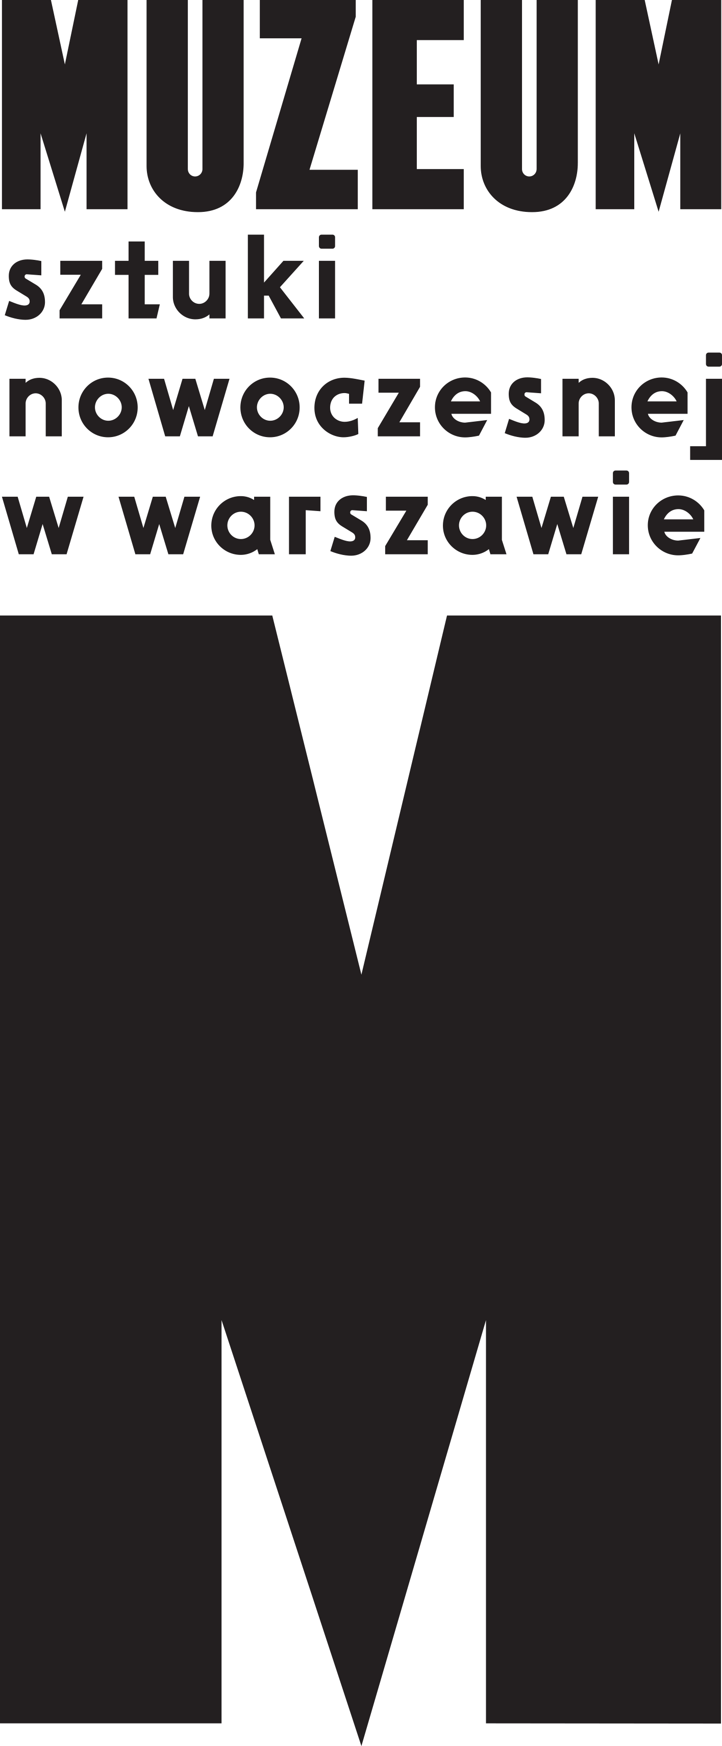 | INFORMACJA PRASOWA  28.12.2022  MSN w 2023 roku

Od stycznia 2023 roku Muzeum Sztuki Nowoczesnej w Warszawie (MSN) staje się instytucją miejską. Co w nadchodzącym roku zobaczy publiczność w Muzeum nad Wisłą?

Jak mówi dyrektorka MSN-u, Joanna Mytkowska: W najbliższym roku tradycyjnie już zaprosimy wszystkich nie tylko na wystawy, ale też na debaty, zajęcia edukacyjne, performanse, konferencję i aukcję charytatywną. Jako zespół domykamy również intensywne prace nad wystawą otwarcia: w nowej siedzibie MSN-u na placu Defilad zaprezentujemy naszą kolekcję, która jest tworzona konsekwentnie od niemal 20 lat. Rok 2023 będzie też dla muzeum czasem zacieśniania ogólnopolskich oraz międzynarodowych współprac.

Nowy budynek MSN-u osiągnął już swoją docelową wysokość. Trwają prace zmierzające do osiągnięcia stanu surowego zamkniętego, montaż świetlików na dachu, osadzenie okien, wylewanie posadzek i prace wykończeniowe we wnętrzach. Otwarcie siedziby, która będzie liczyć łącznie 19788 metrów kwadratowych, zaplanowano na 2024 rok. Przeszklony
i otwarty dla wszystkich, niebiletowany parter oraz obszerne podcienie i wysokie drzewa przy budynku stworzą nową przestrzeń w sercu miasta.

CZARNY POKÓJ W BIAŁYM MUZEUM
W nowym muzeum działać będzie także studio nagrań, stanowiące rekonstrukcję historycznego, zaprojektowanego przez Oskara Hansena Studia Eksperymentalnego Polskiego Radia. SEPR będzie w przyszłości udostępniany twórcom i twórczyniom do realizacji projektów muzycznych. Od roku w Muzeum działa Koło Sympatyków Studia Eksperymentalnego Polskiego Radia, które przygotowało bogaty program wydarzeń na cały przyszły rok. W planach są warsztaty i spacery dźwiękowe, wykłady, wspólne chodzenie na koncerty, a przede wszystkim przygotowanie się na moment powrotu „Czarnego pokoju” do Warszawy. Partnerem strategicznym MSN jest w tym zakresie Polskie Radio.
CO MUZEUM NAD WISŁĄ?
Do połowy stycznia w tymczasowej siedzibie MSN-u można oglądać wystawę towarzyszącą 14. edycji festiwalu WARSZAWA W BUDOWIE pt. „Walka o ulice”. Osią festiwalu jest pytanie o uniwersalne projektowanie ulic tak, by były dostępne i przyjazne dla wszystkich mieszkanek i mieszkańców. Wystawę przygotowali Tomasz Fudala i Jan Mencwel. Prezentowane dzieła sztuki podejmują m.in. temat stylu życia opartego wyłącznie
o samochody, miejskich wysp ciepła (czyli miejsc, w których miasto się przegrzewa), czy dźwiękowego otoczenia ulicy. Ekspozycja potrwa do 15 stycznia 2023 r.

W piątek 17 lutego w Muzeum nad Wisłą otworzy się przygotowana przez Marię Matuszkiewicz wystawa prezentująca działalność nietuzinkowej postaci polskiego
i francuskiego świata sztuki pod tytułem „Anka Ptaszkowska. Przypadkiem”. W latach 60. była jedną z osób zakładających w Warszawie Galerię Foksal, od lat 70. działała w Paryżu jako galerzystka, krytyczka i kuratorka, ale nade wszystko przyjaciółka wielu artystek
i artystów. To właśnie ich prace złożą się na ekspozycję. Zobaczymy dzieła m.in. Daniela Burena, Johna Baldessariego, Rachel Poignant, Tadeusza Kantora, Marii Ewy Łunkiewicz-Rogoyskiej, Eustachego Kossakowskiego, Edwarda Krasińskiego czy Henryka Stażewskiego. Wystawie towarzyszyć będzie publikacja książki o domu w Zalesiu, gdzie Ptaszkowska mieszkała i pracowała z Edwardem Krasińskim. „Anka Ptaszkowska. Przypadkiem” potrwa do 23 kwietnia 2023 r.

WSPÓŁPRACE
12 maja otworzy się polska odsłona wystawy przygotowanej we współpracy z berlińskim Haus der Kulturen der Welt (HKW) „No Master Territories: ruchomy obraz i feministyczne tworzenie światów”. W MSN polską edycję przygotowuje Magda Lipska (berlińską kuratorowały Erika Balsom i Hila Peleg). Ekspozycja przybliży twórczość kobiet-dokumentalistek głównie z lat 70.–90., czasu intensywnych starań – a czasem walk –
o prawa kobiet. Zobaczymy na niej prace z gatunku „non-fiction” (filmy niefabularne, w tym film aktywistyczny, awangardowe eksperymenty, filmy dokumentalne, wideo art, eseje filmowe), tworzone przez artystki i kolektywy artystyczne wywodzące się z różnych kontekstów geopolitycznych. Polska odsłona “No Master Territories” powstaje także we współpracy z festiwalem Millennium Docs Against Gravity.
Muzeum Sztuki Nowoczesnej w Warszawie będzie koordynować projekt „Museum of the Commons” finansowany przez Komisję Europejską, kontynuując tym samym prace w ramach L’internationale – sieci łączącej muzea i jednostki badawcze zajmujące się sztuką współczesną. Współpracę i wymianę doświadczeń 14 instytucji poprowadzą Magda Lipska
i Bogna Stefańska z działu programowego MSN-u.

ŻAŁOBA
Pod koniec lipca 2023 roku w Muzeum nad Wisłą otworzy się przygotowana przez Michała Grzegorzka wystawa „Pocałunek nie zabija. Ania Nowak i goście”, której tematem przewodnim będzie żałoba. Na wystawę złożą się dwa uzupełniające się elementy - dzieła sztuki oraz cykl performansów, dla których pokazywane prace będą partyturą. Ekspozycja będzie miała performatywny charakter. Artystka i kurator w swoich inspiracjach sięgają m.in. do średniowiecznej ars moriendi (sztuki umierania) oraz barokowej poezji wanitatywnej. Czy muzeum może być miejscem do przeżywania kolektywnej żałoby? Działania Ani Nowak to próby oswajania ze stratą, a równocześnie zaproszenie do wyobrażenia mniej bolesnej przyszłości.

JAREMIANKA
Kontynuując wątki herstoryczne, we wrześniu Muzeum skupi się na jednej
z najwybitniejszych polskich artystek awangardowych, Marii Jaremie. Gdzie w wizualnym kanonie awangardy ulokować Jaremiankę i jej praktyki artystyczne? Czym może być jej sztuka wobec obrazów i idei sztuki międzynarodowej? Te i wiele innych zagadnień poruszą badaczki i eksperci w ramach międzynarodowej konferencji „Psychociała, nie figury. Maria Jarema ukorzenia awangardę” (15–17 września 2023, Muzeum nad Wisłą). Wydarzenie przygotowują Natalia Sielewicz i Agnieszka Dauksza we współpracy z Joanną Kordjak. Części teoretycznej będą towarzyszyć interwencje artystyczne i prezentacja wybranych dzieł artystki.

PARK RZEŹBY NA BRÓDNIE
Latem MSN kontynuować będzie festiwal “Park Rzeźby na Bródnie”, który konsekwentnie skupia się na prezentacji sztuki i działaniach edukacyjnych oraz artystycznych w zielonej przestrzeni miasta. Twórcze współprace oraz aktywności angażujące mieszkanki
i mieszkańców dzielnicy nakierowane są szczególnie na środowiska szkolne. Trzecia odsłona warsztatów dla nauczycielek z Targówka pozwoli dalej upowszechniać wiedzę o tym, jak można korzystać z Parku Rzeźby, a znajdujący się z nim Domek Herbaciany - zwany najmniejszym domem kultury w stolicy - ponownie stanie się miejscem ogniskującym inicjatywy sąsiedzkie i oddolne działania wokół sztuki.

FORMY PODSTAWOWE
Z początkiem roku szkolnego 2023/2023 wystartuje natomiast trzecia edycja wystawy “Formy podstawowe”, którą MSN przygotowuje we współpracy z Fundacją Edukacyjną im. Romana Czerneckiego (EFC). Zamknięta w pudełku ekspozycja w postaci instrukcji
i obiektów pozwalających samodzielnie stworzyć wystawę trafi do kolejnych szkół i instytucji kultury w całym kraju. Jej zadaniem jest otworzyć młodzież na sztukę współczesną i tym samym wypełnić lukę w edukacji artystycznej. Elementy “Form podstawowych” będą też bezpłatnie dostępne online, aby wszystkie szkoły lub zainteresowane osoby i instytucje mogły korzystać z doświadczeń wypracowanych w poprzednich edycjach programu. Wystawę przygotowują Sebastian Cichocki (MSN) oraz Helena Czernecka (EFC).

AUKCJA CHARYTATYWNA
Na początku października w Muzeum nad Wisłą będzie zobaczyć można wystawę poprzedzającą charytatywną aukcję Refugees Welcome 2023, której kuratorem jest Szymon Maliborski. Wydarzenie po raz siódmy przygotowuje Fundacja Ocalenie, a MSN wraz z Towarzystwem Przyjaciół MSN tradycyjnie już wspierają tę dobroczynną inicjatywę. Dzięki hojności artystek i artystów na początku listopada odbędzie się licytacja, z której dochód przekazywany jest na długoterminowe wsparcie uchodźczyń i uchodźców przebywających
w Polsce. Dla muzealnej publiczności wystawa przedaukcyjna będzie kolejną szansą na zobaczenie szerokiej panoramy współczesnej polskiej (choć nie tylko) sztuki.

POŻEGNANIE MUZEUM NAD WISŁĄ
Przez 6 lat tymczasowa siedziba muzeum gościła publiczność odwiedzającą wystawy
i towarzyszące im wydarzenia, debaty, lekcje muzealne, oprowadzania etc. Doceniając ten intensywny czas, MSN przygotowuje niespodziankę na koniec 2023 roku, aby pożegnać się z pawilonem nad Wisłą. Szczegółowych informacji spodziewać się można już w nadchodzącym roku.

W drugiej połowie 2024 roku Muzeum Sztuki Nowoczesnej w Warszawie rozpocznie działalność w nowej siedzibie na placu Defilad. W czteropiętrowym budynku oprócz przestrzeni wystawowych znajdą się także kino, audytorium, przestrzenie warsztatowe, księgarnia, bistro, pracownie konserwatorskie i pracownia fotograficzna.

Muzeum Sztuki Nowoczesnej w Warszawie
Muzeum na Pańskiej | Pańska 3
Muzeum nad Wisłą | Wybrzeże Kościuszkowskie 22
artmuseum.pl

Materiały prasowe: prasa.artmuseum.pl
Kontakt dla prasy: prasa@artmuseum.pl
